Не забудьте уплатить в срок

3 июня 2024 года истекает срок уплаты подоходного налога, исчисленного по итогам декларирования доходов, полученных гражданами в 2023 году.

Уплатить налог можно:

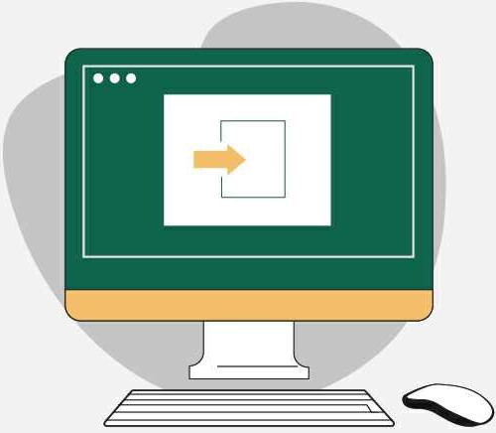 | Через сервис «Личный кабинет плательщика»  Сайт МНС https://nalog.gov.by  - Сервис «Личный кабинет плательщика»  - Вход по логину и паролю  - Оплатить  - Выбираем способ оплаты
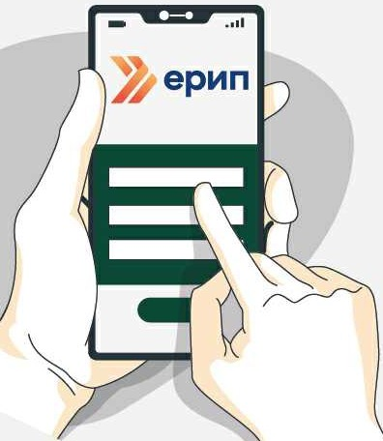 | Через систему «Расчет» (ЕРИП)  - Налоги  - Минская область/Минский район/Минский РИК, финотдел (для граждан, зарегистрированных в Минском районе)  - Подоходный налог с физ.лиц (код услуги: 89961)  - Учетный номер плательщика (УНП)  - Оплатить  Узнать свой УНП можно на сайте МНС в электронном сервисе «Сведения из Государственного реестра плательщиков (иных обязанных лиц». УНП вводим заглавными буквами латинского алфавита без пробелов
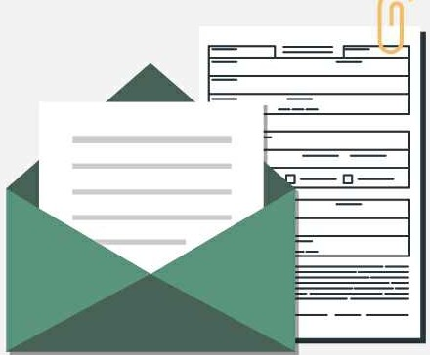 | В отделениях банков и почтовой связи

Напоминаем, что несвоевременная уплата налога влечёт начисление пеней за каждый день просрочки и административную ответственность.
Живите мудро! Трудитесь честно!

